Dla kogo jest iPhone 12 mini?
W tym artykule przedstawiamy iPhone 12 mini i opisujemy, jacy użytkownicy będą z niego najbardziej zadowoleni.

iPhone 12 mini, czyli idealny wybór dla miłośników kompaktowych smartfonów
W dzisiejszych czasach smartfony stają się coraz większe i bardziej rozbudowane, jednak nie każdy potrzebuje tak dużego urządzenia. Dla tych, którzy preferują mniejsze telefony, Apple wprowadził na rynek model iPhone 12 mini. Ten kompaktowy smartfon zachwyca nie tylko wyjątkowym designem, ale również potężnymi możliwościami. W tym artykule przyjrzymy się bliżej temu modelowi i powiemy, dlaczego jest to idealny wybór dla tych, którzy cenią wygodę i funkcjonalność w mniejszym opakowaniu.

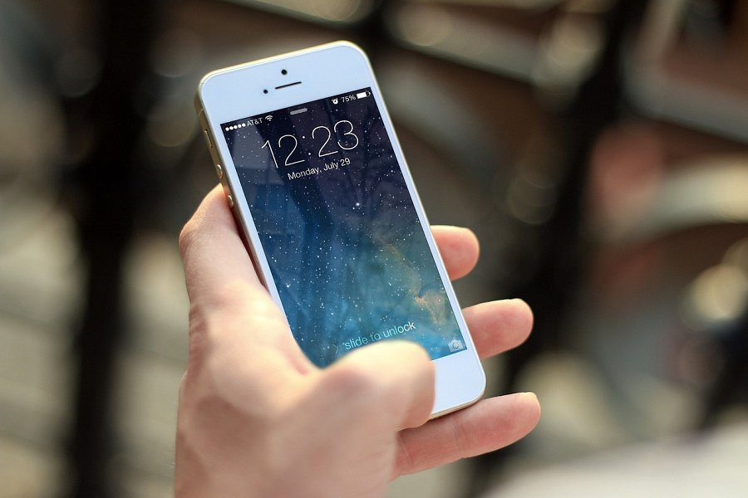
Niewielki rozmiar, ogromne możliwości
Model 12 w wersji mini to połączenie kompaktowego rozmiaru i potężnych funkcji. Pomimo niewielkich wymiarów, ten smartfon oferuje wszystkie zalety większych modeli. Wyposażony w najnowszy procesor A14 Bionic, iPhone 12 mini zapewnia imponującą wydajność i szybkość działania. Dzięki temu użytkownicy mogą cieszyć się płynnym działaniem aplikacji, szybkim przeglądaniem internetu i płynnym strumieniowaniem multimediów.

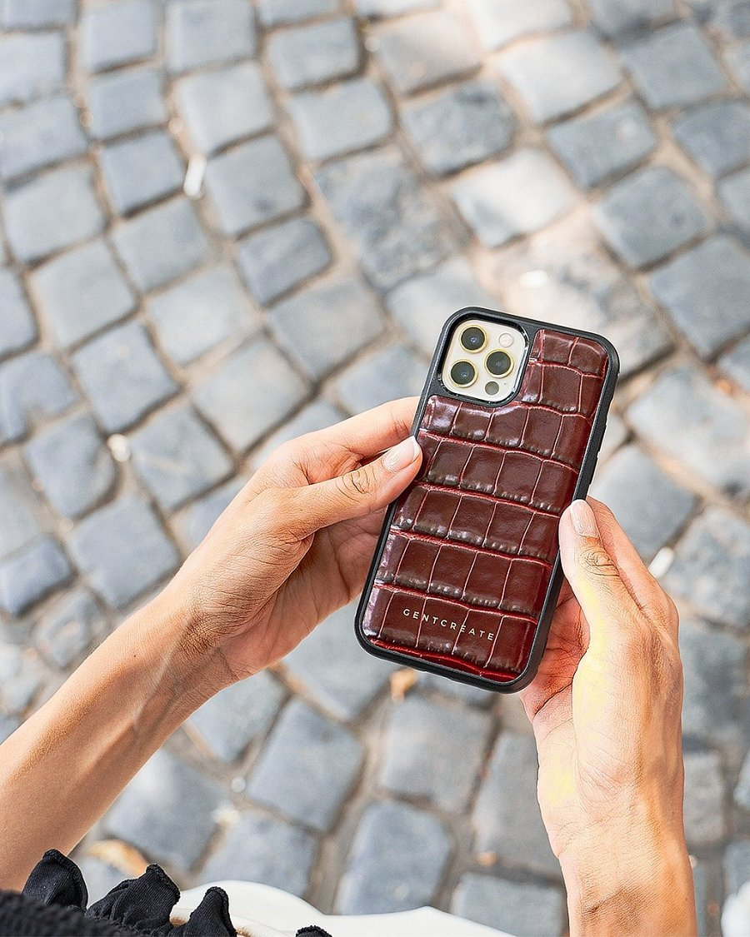
iPhone 12 mini to rewelacyjne kolory
Wersja mini modelu 12 posiada 5,4-calowy Super Retina XDR wyświetlacz, który zachwyca niesamowitą jakością obrazu i intensywnymi kolorami. Oglądanie filmów, przeglądanie zdjęć czy granie w gry staje się prawdziwą przyjemnością. Dzięki technologii Ceramic Shield ekran jest także bardziej odporny na zarysowania i uszkodzenia. Bez względu na to, czy korzystasz z iPhone'a 12 mini do celów rozrywkowych, czy biznesowych, wyświetlacz zapewni Ci doskonałe wrażenia wizualne.

